METADATOS

Metadatos del Dataset: Consumo de Combustible de los vehículos de la Municipalidad Distrital de San Miguel [MDSM]

Título | Consumo de Combustible de los vehículos de la Municipalidad Distrital de San Miguel [MDSM]
Título URL Descripción | www.datosabiertos.gob.pe/dataset/consumo-de-combustible-vehicular-mdsm
Descripción | Registro de los consumos de combustible de la flota vehicular de la Municipalidad Distrital de San Miguel en el periodo [2021-2023(1er Trim)]. Cada registro es categorizado por:  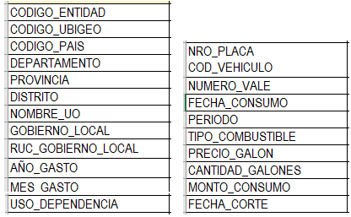
Entidad | Municipalidad Distrital de San Miguel
Fuente | Unidad de Logística y Control Patrimonial
Etiquetas | Consumo de Combustible de la Flota Vehicular MDSM
Fecha de creación | 2023-03-30
Frecuencia de actualización | Trimestral
Última actualización | 2023-03-30
Versión | 1.0
Licencia | Open Data Commons Attribution License
Idioma | Español
Nivel de acceso público | Público
Tipo de recurso | Dataset
Formato | CSV
Cobertura | Perú, Lima, Lima, San Miguel – [2021-2023]
Correo de contacto | datosabiertos@munisanmiguel.gob.pe

